1. 各省（湖南）历年批次线查询（Parameters：省份、文理、批次、年份）

**Table展示内容：年份、省份、文理科、录取批次、分数**

例如：

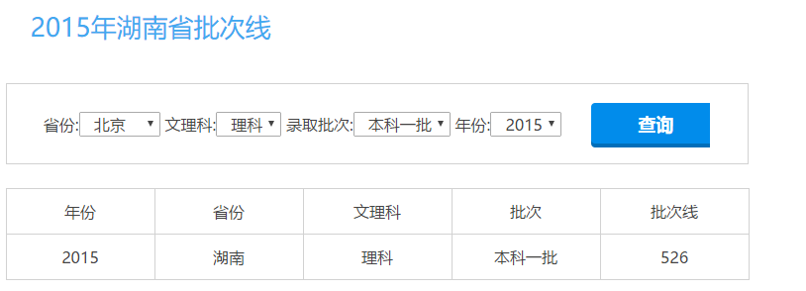

易高考：

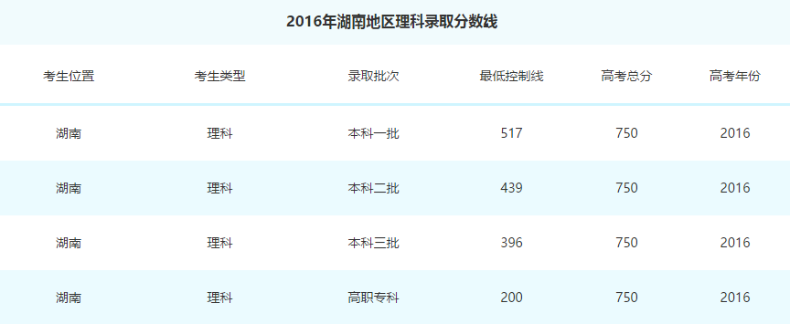

1. 湖南省历年分数段排名表（Parameters：省份、文理、年份）

**Table展示内容：年份、省份、文理科、5/1分段、分数段、本段人数、累计人数、是否含加分（不含/含全国/含全国和地方）**

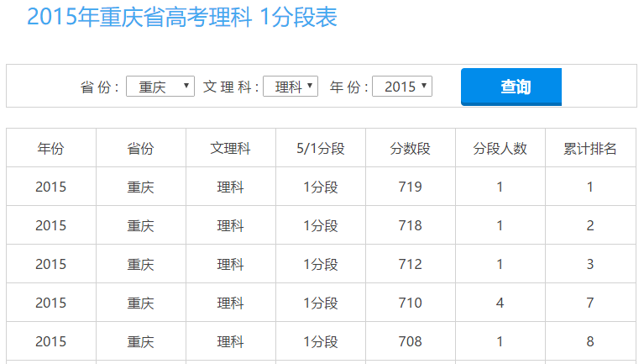

易高考：

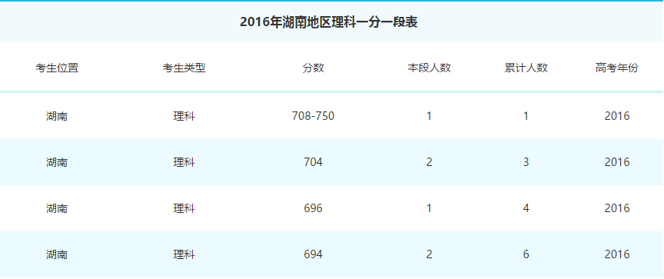

1. 各高校历年在各省（湖南）的录取分数线（**包括投档线、分数排名位次**）

**Table展示内容：院校名、招生年份、招生省份、文理科、招生批次、平均分、最高分、最低分、投档线（投档线后显示分数排名位次）、省控线、录取人数**

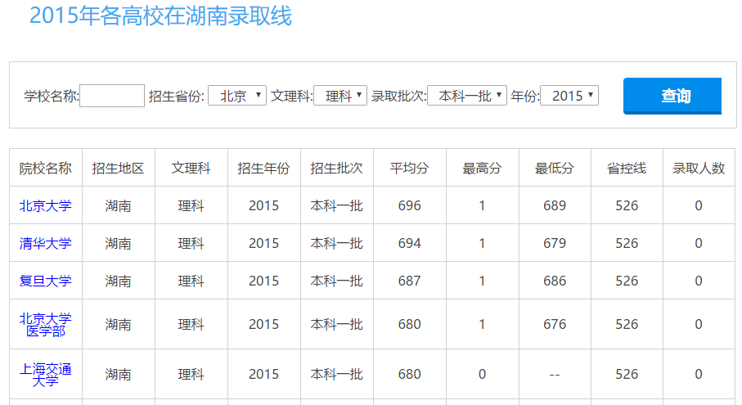

易高考：

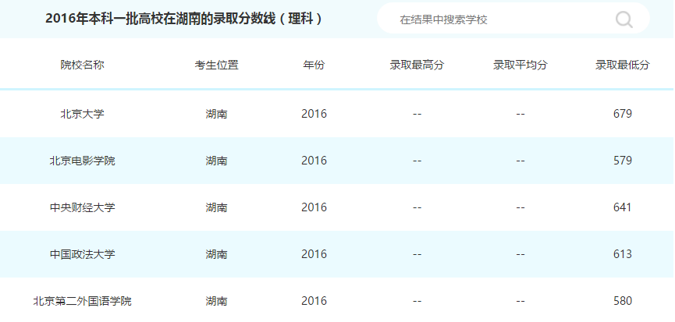

高考志愿网：

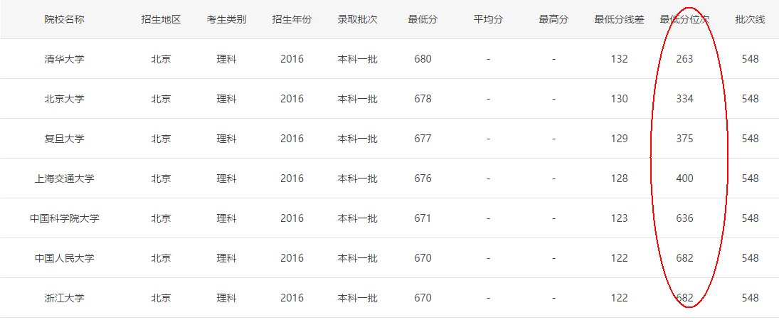

1. 专业录取分数线（湖南）---如果有时间的话就做

**Table展示内容：院校名、（专业类别、）专业名、招生年份、招生省份、文理科、平均分、最高分、最低分、投档线（投档线后显示分数排名位次）、录取人数**

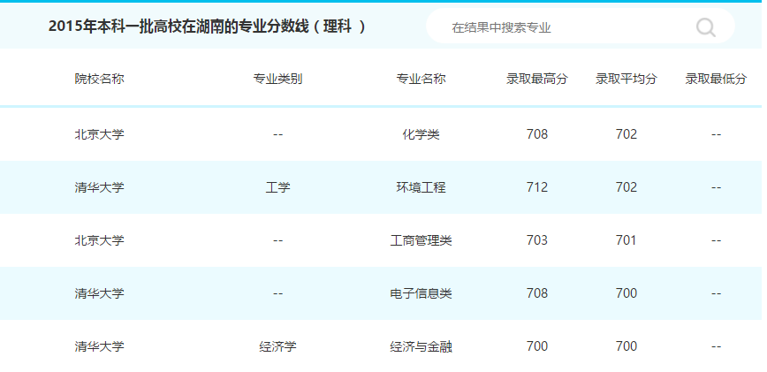

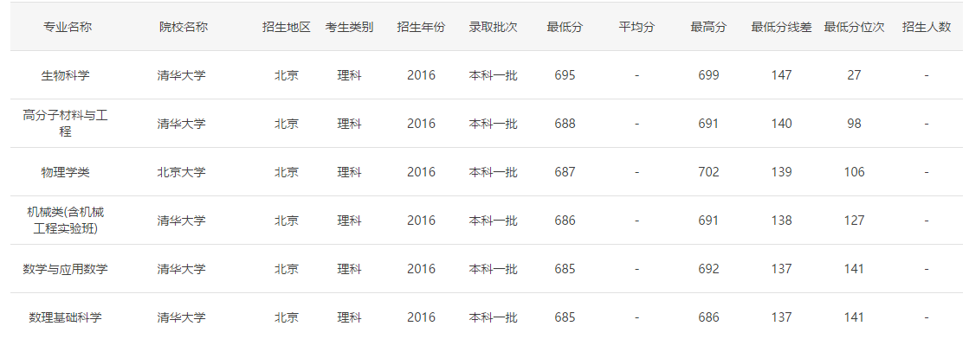

1. 各校历年在湖南投档线查询（Parameters：省份、学校、文理、年份、录取批次）

**Table展示内容：院校名、招生年份、招生省份、文理科、招生批次、投档线、语文、数学、英语、录取人数**

1. 各校历年在湖南招生计划于实际录取人数
2. 湖南历年同分数位次考生去向
3. **根据分数（即排名）推荐高校！**

该功能实现过程：

1. 获取2017年（今年）考生的高考分数（湖南省）
2. 根据今年的分段排名表得到名次
3. 对比去年（2016年）的该排名下对应的分数，上下浮动3~5分得到一个分数范围
4. 查询该范围内对应的分数投档线所能上的学校列表，由分数高到低展示（如果有每年各校在湖南具体的计划招生人数，应考虑招生人数的变化）
5. 继续查询2015、2014年该排名对的分数范围所得到的学校列表，分不同的年份展示（如不考虑多年的，步骤5和6可省）
6. 综合几年的情况得到一个平均情况下的所能上的学校列表由高到低